**Leerstof Gezondheid Leerjaar 2 BBL**

**Hersenen**

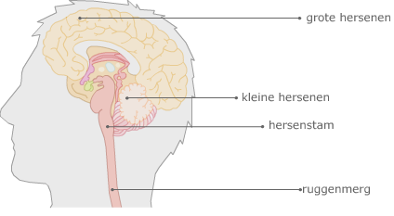De hersenen zijn een buitengewoon ingewikkeld orgaan.   
Alle gevoelens, het bewustzijn en de mogelijkheden om dingen te doen, zitten in de **hersenen**.  
De twee helften van de hersenen zijn sterk geplooid.  
  
  
**Grote hersenen**:  
De grote hersenen zijn onderdeel van het **centraal zenuwstelsel**. De grote hersenen verwerken impulsen afkomstig van zintuigen. De grote hersenen zijn ook de plek waar logisch redeneren, planning, geheugen en emotie plaatsvinden.  
  
**Kleine hersenen**:  
Zorgen voor de fijne afstelling tussen waarnemingen en bewegingen. De kleine hersenen controleren houding en evenwicht.  
Alles wat je nieuw leert, wordt (waarschijnlijk) opgeslagen in de kleine hersenen.  
  
**Hersenstam**:  
Ligt in het verlengde van het ruggenmerg. De hersenstam is het oudste hersendeel en bestaat uit korte zenuwcellen.   
De hersenstam regelt belangrijke basisfuncties om te overleven, zoals de bloedsomloop, slaap-waakritme, ademhaling en regeling van de spijsvertering.  
  
**Ruggenmerg**:  
Het ruggenmerg is onderdeel van het **centraal zenuwstelsel**. Het ruggenmerg kan impulsen afkomstig van pijnzintuigen verwerken. Het resultaat is een **reflex**.

## **Impuls via de hersenen**

Zintuigcellen nemen prikkels uit de omgeving waar.  
Als dat gebeurt, ontstaan er in de zintuigcellen impulsen.  
Impulsen gaan via de gevoelszenuwcellen en de ruggenmerg/ hersenstam naar het centrale zenuwstelsel. In de hersenen wordt de informatie die binnenkomt verwerkt. De hersenen sturen via de ruggenmerg/hersenstam en de bewegingszenuwcellen impulsen terug naar de spieren of de klieren. Dus:  
  
zintuig  **→** gevoelszenuwcellen **→** ruggenmerg/hersenstam **→** **hersenen** **→**ruggenmerg/hersenstam **→** bewegingszenuwcellen **→** spieren/klieren

Een **voorbeeld**:

* Er wordt aan de deur gebeld.
* Het geluid bereikt je oor en wordt waargenomen door zintuigcellen in je oor.
* Via de gehoorzenuw gaan er impulsen naar het gehoorcentrum in de hersenen.
* Je wordt je bewust van het geluid.
* Vanuit de hersenen gaan er impulsen naar je beenspieren.
* Je staat op om de deur open te gaan doen.

Ook regelen sommige delen van het centrale zenuwstelsel onbewuste processen  
in je lichaam. Zoals ademhalen en je hartslag.

## **Impuls via het ruggenmerg**

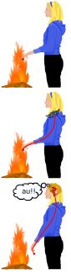Een **reflex** is een automatische reactie op een prikkel. Nadat je een prikkel hebt ontvangen, ontstaan impulsen in je zintuigcelleen. De impulsen gaan via de gevoelszenuwcel naar het ruggenmerg of de hersenstam. Daar reageert het ruggenmerg of de hersenstam direct. Nog voor de impuls de hersenen bereikt, ontstaat al een impuls naar de spieren of klieren. Dit gebeurt via de bewegingszenuwcellen.  
Dus:  
zintuig **→** gevoelszenuwcellen **→ ruggenmerg/hersenstam** **→** bewegingszenuwcellen **→** spieren/klieren  
  
Reflexen zoals de hoestreflex, niesreflex, pupilreflex, speekselreflex en slikreflex lopen via de hersenstam. Reflexen van de ledematen en reflexen van de anus en urineblaas lopen via het ruggenmerg.

Een **voorbeeld**:

* Je raakt per ongeluk iets warms aan.
* Zintuigcellen in je vinger worden geprikkeld.
* Via de gevoelszenuwcellen gaat een impuls naar het ruggenmerg.
* Vanuit het ruggenmerg gaat direct een impuls terug naar de spieren van je hand.
* Je trekt je hand terug.
* Daarna gaat er een impuls naar de hersenen.

**Bouw van het oog**

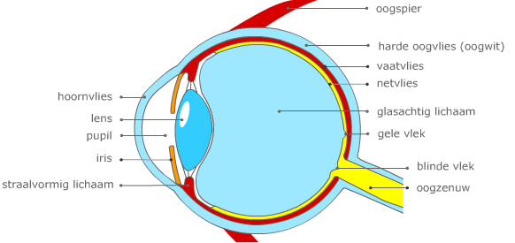

**Hoornvlies**  
Voorste deel van het harde oogvlies. Het is stevig, doorzichtig en beschermt het oog.  
  
**Lens**  
Dubbelbolle lens achter de pupil. De lens in het oog kan van vorm veranderen. De lens verandert van vorm om iets goed scherp te kunnen zien.  
  
**Pupil**  
De pupil is een gaatje in de iris. Dat hij zwart is, komt doordat het in je oog donker is.  
De pupil kan groter en kleiner worden door kleine spiertjes in de iris. Door de pupil groter of kleiner te maken wordt de hoeveelheid licht die op het netvlies valt geregeld. Als er veel licht op het netvlies valt, gaat er een signaal naar de spiertjes in de iris die de pupil kleiner maken.  
  
**Iris (of regenboogvlies)**  
Dit is het gekleurde rondje in het oog. De iris is een deel van het vaatvlies.  
  
**Straalvormig lichaam**  
Kringspier en lensbandjes die ervoor zorgen dat het oog kan accommoderen.  
  
**Oogspier**  
Draait oog in de gewenste kijkrichting.  
  
**Harde oogvlies (oogwit)**  
Het witte gedeelte van het oog dat je ziet is het voorste gedeelte van het harde oogvlies. Het harde oogvlies zit om de hele oogbol heen. Het is een bescherming van het oog en houdt ook het oog in vorm.  
  
**Vaatvlies**  
Vlies dat veel bloedvaten bevat. Zorgt voor de voeding van het buitenste deel van het netvlies.  
  
**Netvlies**  
Bevat zintuigcellen waarin onder invloed van licht impulsen ontstaan.  
  
**Glasachtig lichaam**  
Heldere, geleiachtige substantie in het midden van het oog.  
  
**Gele vlek**  
Centrum van het netvlies. Met dit deel van het netvlies zie je het scherpst.  
  
**Blinde vlek**  
Deel van het netvlies waar de oogzenuw het oog verlaat en waar zintuigcellen ontbreken.  
  
**Oogzenuw**  
Zenuw die impulsen van het oog naar de hersenen doorgeeft.

Je ogen worden beschermd door oogleden en wimpers. Die houden het meeste vuil tegen. De oogleden verspreiden ook traanvocht over het oog. Traanvocht houdt het oog schoon en vochtig, doodt bacteriën en neemt stof mee. Het vuile traanvocht loopt via de traanbuis naar de neusholte. Het traanvocht wordt gemaakt in de traanklier.

# Het gehoorzintuig

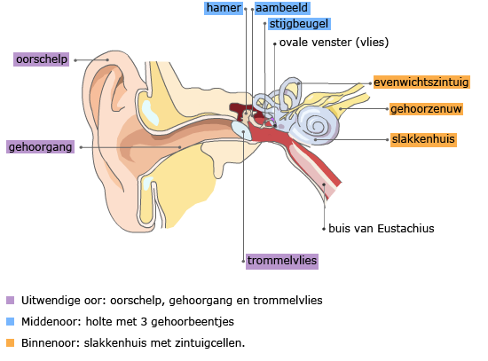

**Oorschelp**: Uitwendig deel van het gehoor, helpt om de geluidstrillingen op te vangen.  
  
**Gehoorgang**: De weg van oorschelp naar trommelvlies.  
  
**Hamer**: Gehoorbeentje dat de trilling doorgeeft van trommelvlies naar aambeeld.  
  
**Aambeeld**: Gehoorbeentje dat de trilling doorgeeft van hamer naar stijgbeugel.  
  
**Stijgbeugel**: Gehoorbeentje dat de trilling doorgeeft van stijgbeugel naar vlies.  
  
**Ovale venster**: Vlies tussen middenoor en binnenoor.  
  
**Evenwichtszintuig**: Zintuig dat net naast het oor ligt en de richting van bewegingen waarneemt.  
  
**Gehoorzenuw**: Geeft impulsen door aan de grote hersenen.  
  
**Slakkenhuis**: Gevuld met vloeistof en trilharen. De zintuigcellen geven impulsen door aan de gehoorzenuw.  
  
**Buis van Eustachius**: Verbinding tussen oor en keelholte, waardoor de druk in het middenoor gelijkt blijft met het uitwendige oor.  
  
**Trommelvlies**: Vlies op de grens tussen uitwendige oor en middenoor, dat de trillingen doorgeeft naar de hamer.

**Geluid** is een trilling van de lucht. Een geluidstrilling gaat door de gehoorgang naar het **trommelvlies**, dat gaat meetrillen.  
In het midden van het oor zitten de **gehoorbeentjes**: **hamer**, **aambeeld** en **stijgbeugel**.  
De trilling van het trommelvlies wordt doorgegeven aan de hamer, daarna aan het aambeeld en tenslotte aan de stijgbeugel.  
Via het **ovale venster** (vlies) komt de trilling terecht in het binnenoor.  
In het **slakkenhuis** gaan vloeistof en **trilharen** meetrillen met de geluidstrilling.  
Iedere haar is gevoelig voor een bepaald geluid.  
Hoe vaak een geluidstrilling plaatsvindt, noemen we de**trillingsfrequentie**.  
Een hogere trillingsfrequentie betekent dus dat er meer trillingen per seconde zijn.  
Door geluidstrillingen kan je trommelvlies tussen de 20 en 20.000 keer per seconde trillen.

De zintuigcellen in het slakkenhuis zorgen voor elektrische signalen ofwel **impulsen**.  
Impulsen worden doorgegeven aan de **gehoorzenuw**.  
Via de gehoorzenuw komen de impulsen terecht in het **gehoorcentrum** in de **hersenen**.  
Daar word je je van het geluid bewust en dan spreek je van het werkwoord **'horen'**.

## **Decibel**

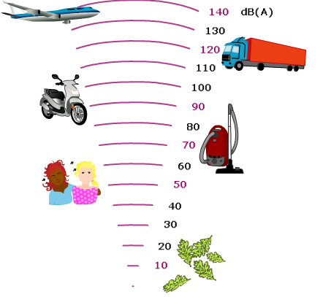Geluidssterkte wordt uitgedrukt in **decibel** (dB). Een klaslokaal met geroezemoes produceert zo’n 50 dB, een disco vaak meer dan 100 dB. Geluid boven 80 decibel is schadelijk voor het gehoor. Hoe langer je te maken hebt met hard geluid, hoe schadelijker. Als het geluid te hard is, gaan er zintuigcellen dood. Elke keer dat er zintuigcellen dood gaan word je een beetje dover.  
  
Te harde muziek in je oordopjes is schadelijk voor je gehoor.  
Werkgevers zijn verplicht om voor geluidsbescherming te zorgen als er veel lawaai is op het werk.  
Elke verhoging van 3 dB boven de 80 dB halveert de tijd die je aan het geluid mag blootstaan.

# Ruiken en proeven

Proeven doe je niet alleen met tong.  
Ook het **ruiken** met je reukzintuig speelt daarbij een belangrijke rol.

## **Reukzintuig**

De neus heeft twee **neusholten** met daartussen een neustussenschot. De neusholten lopen van de neusgaten tot de keelholte.  
De neusholte is bedekt met **neusslijmvlies**. In het neusslijmvlies lossen de geurstoffen op die via het neusgat de neusholten binnenkomen.  
  
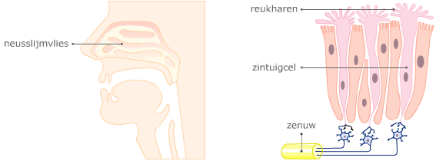

**Neusslijmvlies**:  
Laagje slijm dat de neusholten bedekt en waarin de geurstoffen oplossen die via het neusgat de neusholten binnenkomen.  
  
**Reukharen**:  
Kleine, dunne haartjes die geurstoffen kunnen waarnemen die zijn opgelost in het neuslijmvlies.  
  
**Zintuigcel**:  
Kan geurprikkels omzetten in impulsen. De impulsen gaan via zenuwen naar het centrale zenuwstelsel.  
  
**Zenuw**:  
Geeft impulsen door naar de hersenen.

## **Smaakzintuig**

De **smaakzintuigen** liggen op de tong.  
  
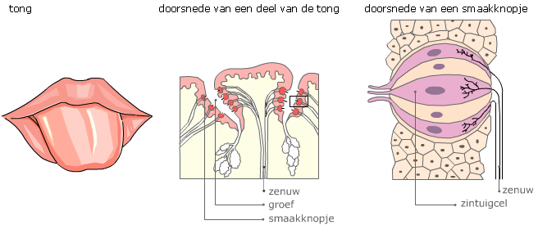

**Zenuw**: Geeft impulsen door naar de hersenen.  
  
**Groef**: Ruimte waarin de opgeloste vloeistof stroomt.  
  
**Smaakknopje**: Zintuigje voor de smaak.  
  
**Zintuigcel**: Kan smaakprikkels omzetten in impulsen. De impulsen gaan via zenuwen naar het centrale zenuwstelsel.  
  
**Zenuw**: Geeft impulsen door naar de hersenen.

De zintuigcellen in de smaakknopjes kunnen vijf soorten **smaakstoffen** waarnemen: zoet, zuur, zout, bitter en umami.  
Als je eet en drinkt lossen de smaakstoffen gedeeltelijk op in het **speeksel**. Ze komen in contact met de smaakknopjes. Via de zenuwen gaan er impulsen van de zintuigcellen naar de hersenen en zo wordt het mogelijk om een smaak te **proeven**.

## **Je proeft niet alleen met je tong**

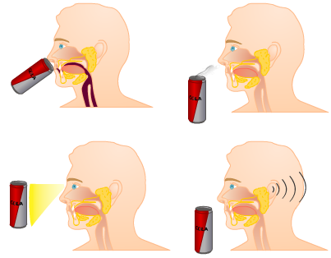Als je een banaan, snoepje of ijsje eet, nemen de smaakzintuigen telkens zoet waar.   
Toch kun je de verschillende zoetigheden gemakkelijk herkennen.   
Bij het herkennen van verschillende smaken kunnen zowel smaakzintuigen als reukzintuigen, gehoorzintuigen en gezichtszintuigen een rol spelen.   
  
  
  
  
  
**1**  
In je tong liggen **tastzintuigen**, **warmtezintuigen** en **koudezintuigen**. De tastknopjes in je tong voelen of iets vloeibaar is, vast, rul, zacht of hard. De warmte- en koudezintuigen in je tong nemen de temperatuur van je eten en drinken waar.  
  
**2**  
Tijdens het kauwen en slikken komen er niet alleen smaakstoffen vrij maar ook geurstoffen. Tussen de mondholte en de neusholten is er een open verbinding. Geurstoffen worden waargenomen door het **reukzintuig** boven in de neus. De zintuigcellen van het reukzintuig geven aan de hersenen door welke geur ze waarnemen.  
  
**3**  
Het **gezichtszintuig**speelt ook een belangrijke rol bij het herkennen van een product. Probeer maar eens: als je een blinddoek om hebt is het veel moeilijker om snel te zeggen wat je proeft.  
  
**4**  
Als je een blikje fris drinkt, hoor je een zacht gesis van ontsnappende belletjes koolstofdioxide. Je **gehoorzintuig** speelt ook een rol bij het herkennen van een product